GU.
HƯỚNG DẪN SỬ DỤNG
  - Dành cho Admin · Nhân viên PC · Nhân viên Mobile
Phiên bản hướng dẫn: GU v5.0.0 Beta 10 | Ngày: 19/10/2026
VỀ HÌNH ẢNH 12 hình trong tài liệu được vẽ lại từ chức năng và nhãn trong bộ nguồn GU v5 Beta 10; là sơ đồ thao tác, không phải ảnh chụp sau đăng nhập. Tên khách, mã đơn, thông số hiển thị chỉ là ví dụ. Vị trí nút có thể khác đôi chút theo bản triển khai.

Ba giao diện – một quy trình
ADMIN · PC | NHÂN VIÊN · PC | NHÂN VIÊN · MOBILE
Quản lý toàn bộ kho, góc ảnh, nhân viên, công nợ, duyệt trả. | Tạo đơn thuê, lịch, khách hàng, quản lý các tác vụ được phân quyền. | Nhận việc, chụp ảnh khi giao/nhận, tìm sản phẩm bằng ảnh.
Duyệt tình trạng khi khách trả, theo dõi Cloudinary. | Chốt thông tin thuê trước khi gửi đến Mobile. | Không được tạo đơn, thu tiền hoặc hủy đơn.

Luồng xử lý chuẩn
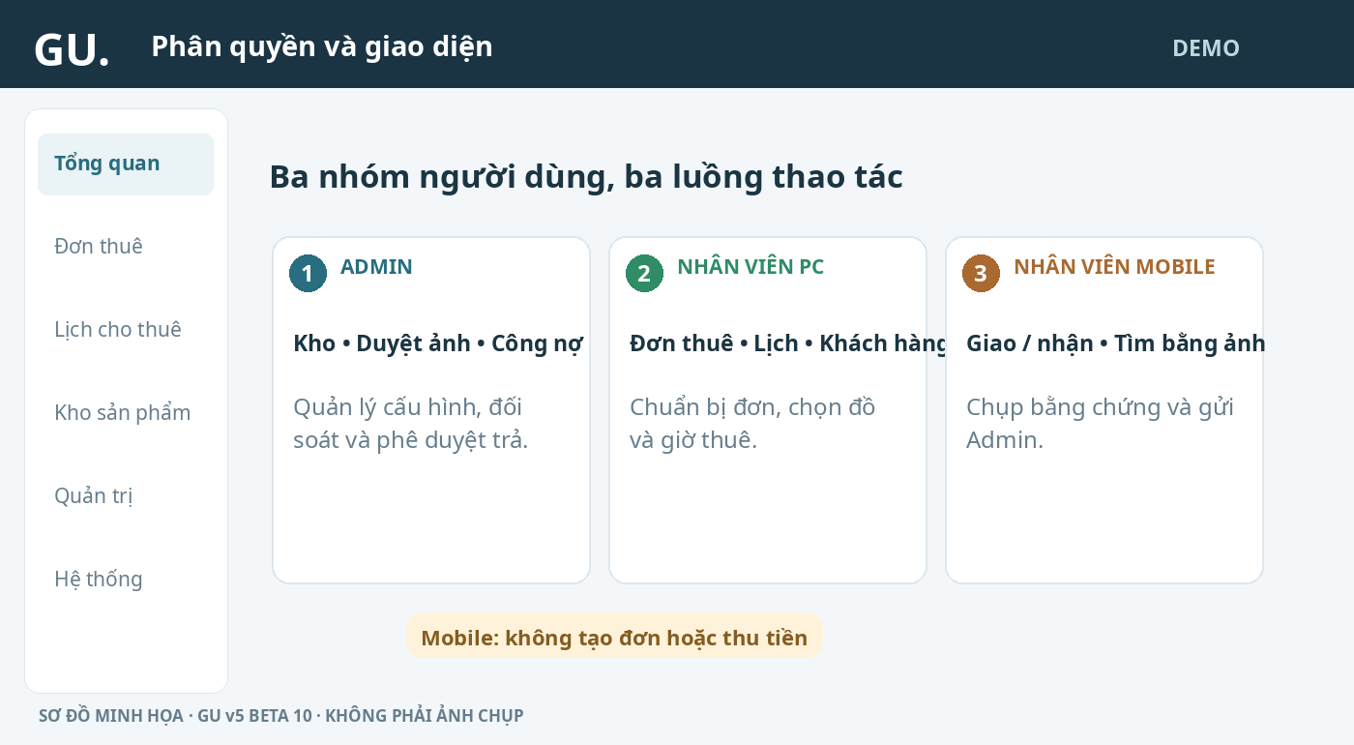
Hình 1. Phân chia ba giao diện và quyền thao tác của GU.
1. Nhân viên PC | 2. Nhân viên Mobile | 3. Admin
Tạo khách/đơn, chọn sản phẩm, ngày giờ thuê. | Mở đơn chờ giao → chụp đủ góc → xác nhận giao. | Theo dõi giao/nhận; duyệt ảnh và xử lý tình trạng khi trả.
Nhận thông tin, xử lý thay đổi đơn được phép. | Khi khách trả: chọn tình trạng, chụp ảnh đối chiếu, gửi Admin. | Duyệt trả, cập nhật kho/giặt/bảo trì/thất lạc và công nợ.

LƯU Ý Tài liệu mô tả các chức năng trong bộ mã nguồn Beta 10, không xác nhận website Production đã được nâng cấp hoặc dữ liệu Firebase đã được chuyển đổi.

A. ĐĂNG NHẬP VÀ PHÂN QUYỀN

1. Đăng nhập
Mở trang GU do cửa hàng triển khai. Nhập email và mật khẩu nhân viên được cấp. Tài khoản nhân viên Mobile sử dụng đường dẫn /mobile; tài khoản khác sử dụng website chính.

2. Nhận diện đúng giao diện
Admin thấy thêm nhóm Quản trị. Nhân viên PC chỉ dùng các trang nghiệp vụ. Giao diện Mobile có hai mục Giao / nhận và Tìm bằng ảnh. Không chia sẻ tài khoản giữa nhân viên.
Hình 2. Phân quyền Admin, nhân viên PC và nhân viên Mobile.

3. Đăng xuất
Bấm biểu tượng Đăng xuất khi bàn giao thiết bị. Nếu bị từ chối truy cập, yêu cầu Admin kiểm tra vai trò và trạng thái tài khoản.
Quyền | Admin | Nhân viên PC | Mobile
Tạo lịch/đơn thuê | Có | Có | Không
Chụp ảnh giao/nhận | Theo quy trình quản trị | Không phải bước chụp chính | Có
Duyệt trả / xử lý công nợ | Có | Theo quyền giao | Không
Quản lý nhân viên / nhật ký | Có | Không | Không
Tìm sản phẩm bằng ảnh | Có | Có | Có

B. ADMIN – CẤU HÌNH KHO

1. Tạo danh mục
Vào Kho sản phẩm → Quản lý danh mục. Danh mục dựng sẵn: Phụ kiện và Máy ảnh. Những nhóm trang phục có thể do Admin tạo phù hợp cửa hàng.

2. Thêm sản phẩm
Vào Kho sản phẩm → Thêm sản phẩm. Nhập tên duy nhất, danh mục, màu, ảnh, giá trị đền bù. Mã GU được tự cấp; không cần nhập Size.
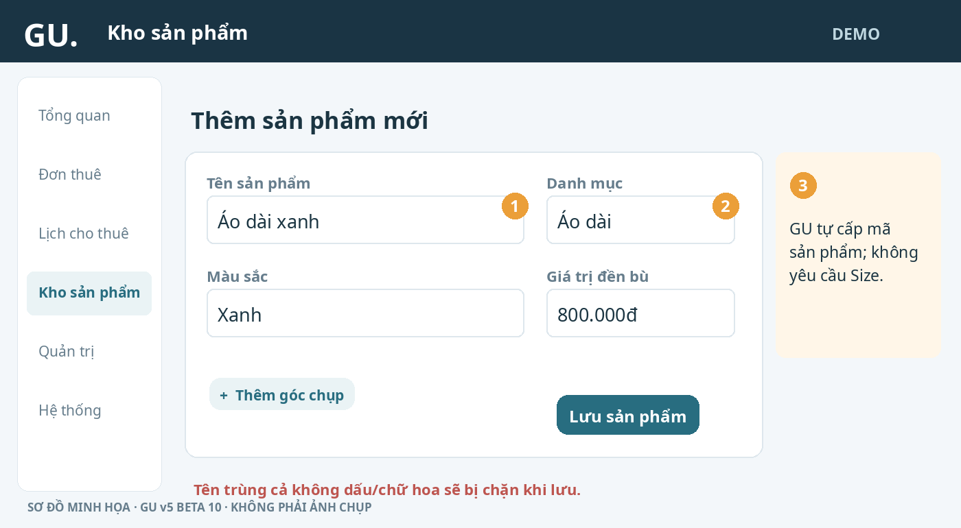
Hình 3. Biểu mẫu thêm sản phẩm: tên, danh mục, màu và nút lưu.

3. Đặt góc chụp bắt buộc
Trong form sản phẩm, chọn Thêm góc chụp và tự nhập từng tên: ví dụ Cổ áo, Tay áo, Lưng áo, Serial máy. Có thể gắn ảnh mẫu cho từng góc. Mỗi sản phẩm có tối đa 10 góc.
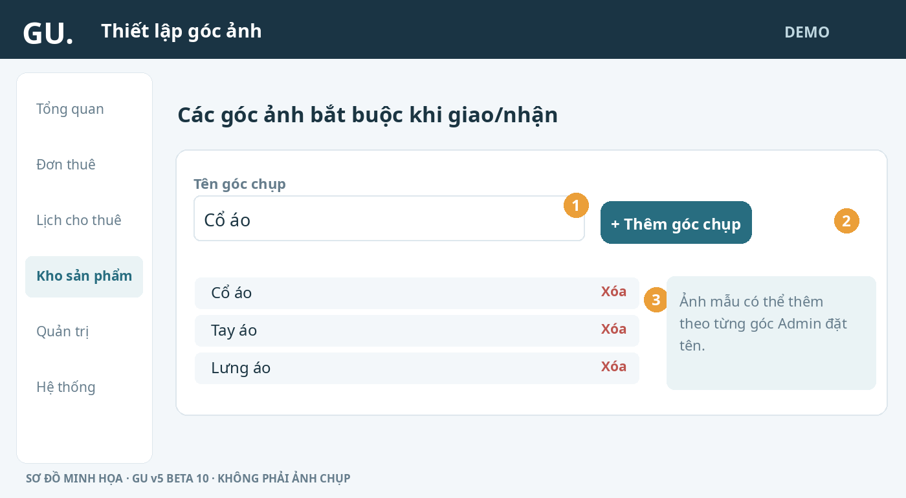
Hình 4. Admin tự nhập tên từng góc chụp, không có danh sách dựng sẵn.

4. Giặt và máy ảnh
Phụ kiện và Máy ảnh không có bước giặt. Trang phục có thể cần giặt; khi Admin duyệt nhận trả, đồ sẽ theo chính sách giặt/kho. Mỗi thân máy Canon là một sản phẩm riêng có serial riêng.

5. Không được đặt tên trùng
Tên được so sánh không phân biệt hoa/thường, dấu tiếng Việt, dấu câu hoặc khoảng trắng. Ví dụ “Áo dài xanh”, “Ao dai xanh” và “áo dài xanh” là cùng tên. Với 4 thân Canon R50, đặt tên riêng cho từng thân, ví dụ “Canon R50 01”, “Canon R50 02”.

C. ADMIN – DUYỆT GIAO/NHẬN & CÔNG NỢ

1. Kiểm tra công việc chờ duyệt
Vào Quản trị → Duyệt ảnh giao nhận. Chọn đơn và xem ảnh tại lúc giao so với ảnh khi nhận lại theo cùng từng góc chụp.
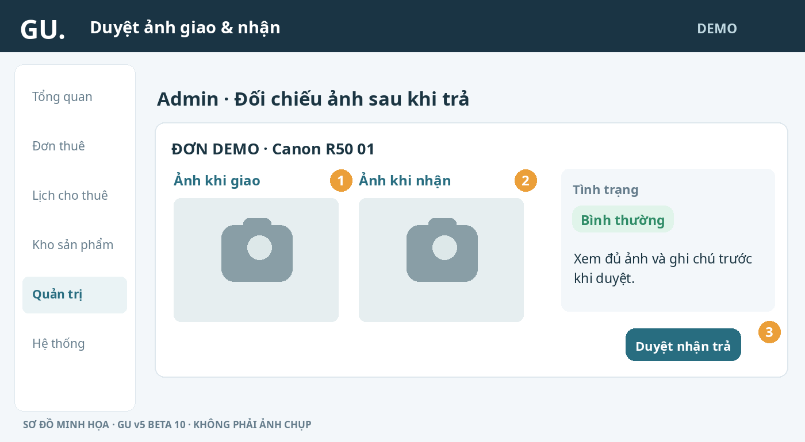
Hình 5. Admin đối chiếu ảnh giao–nhận trước khi duyệt.

2. Xem tình trạng từng món
Đối chiếu nhãn nhân viên giao/nhận, trạng thái Bình thường, Có vấn đề hoặc Thiếu món. Đối với đồ Có vấn đề, cần ghi chú và chuyển bảo trì; đối với đồ thiếu, thực hiện quy trình đền bù của GU.

3. Duyệt nhận trả
Kiểm tra đủ ảnh, tình trạng và giá tiền trước khi bấm duyệt. GU cập nhật kho và lưu lượt ảnh. Hệ thống quản lý giới hạn bảy lượt ảnh giao + nhận đã duyệt gần nhất cho từng sản phẩm thực.

4. Theo dõi công nợ
Vào Quản trị → Công nợ. Kiểm tra khách, số điện thoại, từng đơn và số còn phải thu. Đối chiếu tiền đã nhận trước khi xác nhận thanh toán.
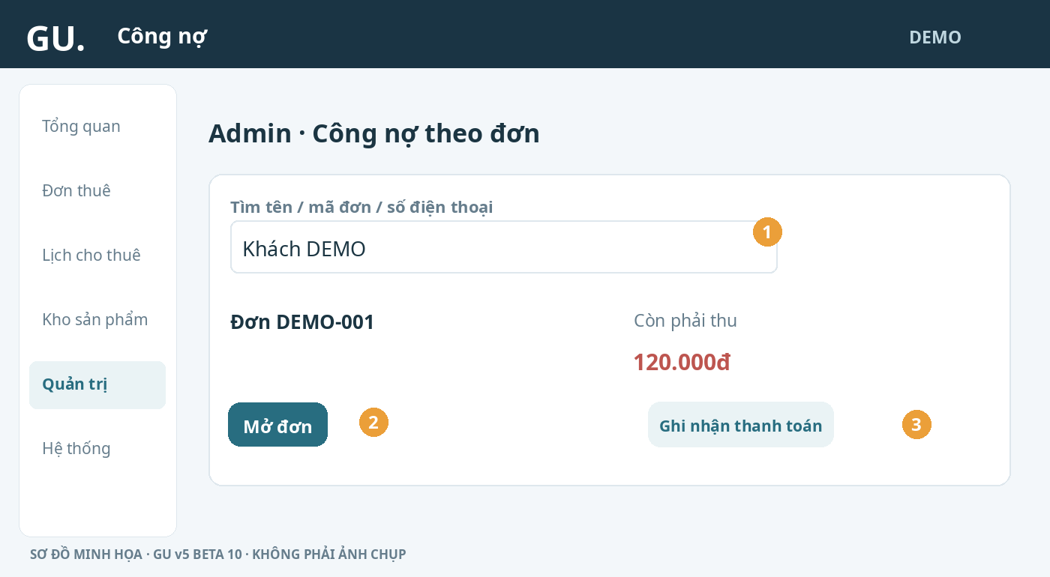
Hình 6. Admin mở đơn công nợ để kiểm tra và ghi nhận tiền.

5. Xóa/hủy đơn và nhật ký
Các chức năng hủy/void đơn thuộc quyền Admin. Đơn đã có tiền cần xử lý hoàn tiền đối ứng trước khi hủy. Nhật ký ghi lại hoạt động nghiệp vụ; hạn chế dùng reset dữ liệu khi đã có đơn thật.

6. Theo dõi Cloudinary
Vào Quản trị → Hệ thống để xem credits, dung lượng và băng thông Cloudinary. Màn này không còn thống kê Firestore và Vercel; nó KHÔNG có nghĩa GU đã ngừng sử dụng Firestore.
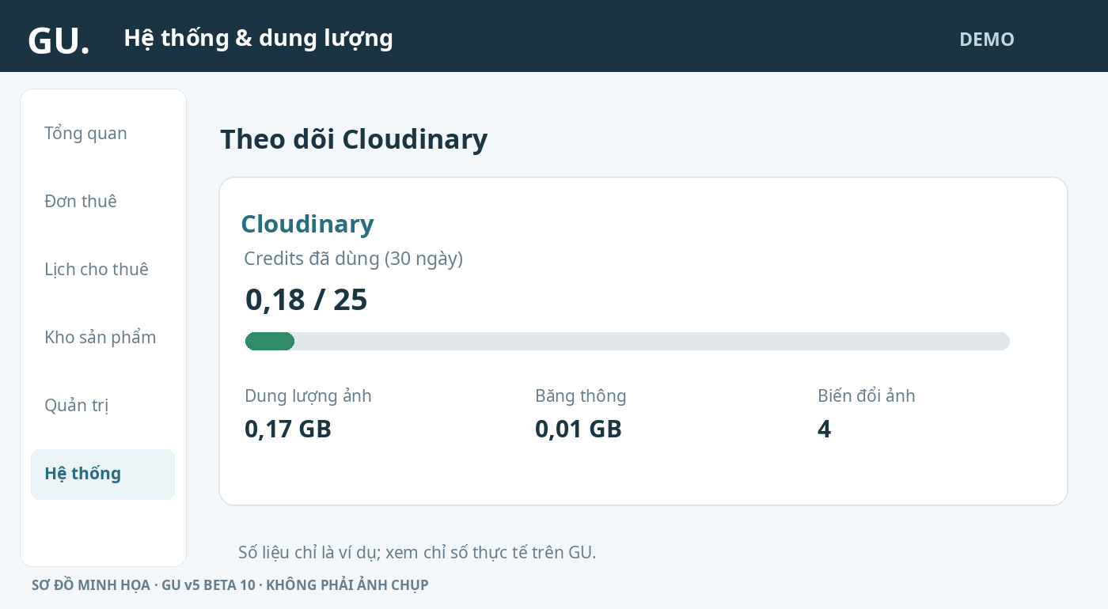
Hình 7. Trang Hệ thống chỉ còn Cloudinary (số liệu minh họa).

D. NHÂN VIÊN PC – TẠO ĐƠN

1. Khách hàng
Tìm khách theo tên/số điện thoại. Nếu chưa có, tạo khách hàng mới trong quy trình tạo đơn hoặc ở mục Khách hàng.

2. Kiểm tra kho và lịch
Chọn ngày giờ nhận/trả, kiểm tra đồ sẵn sàng và khóa lịch. Không chọn món đang cho thuê, đang giặt hoặc được giữ lịch chồng nhau.

3. Tạo đơn
Vào Đơn thuê / Lịch cho thuê → Tạo đơn. Chọn sản phẩm, khung giờ và khách, kiểm tra giá dự kiến, rồi lưu. GU gửi công việc tới giao diện Mobile.
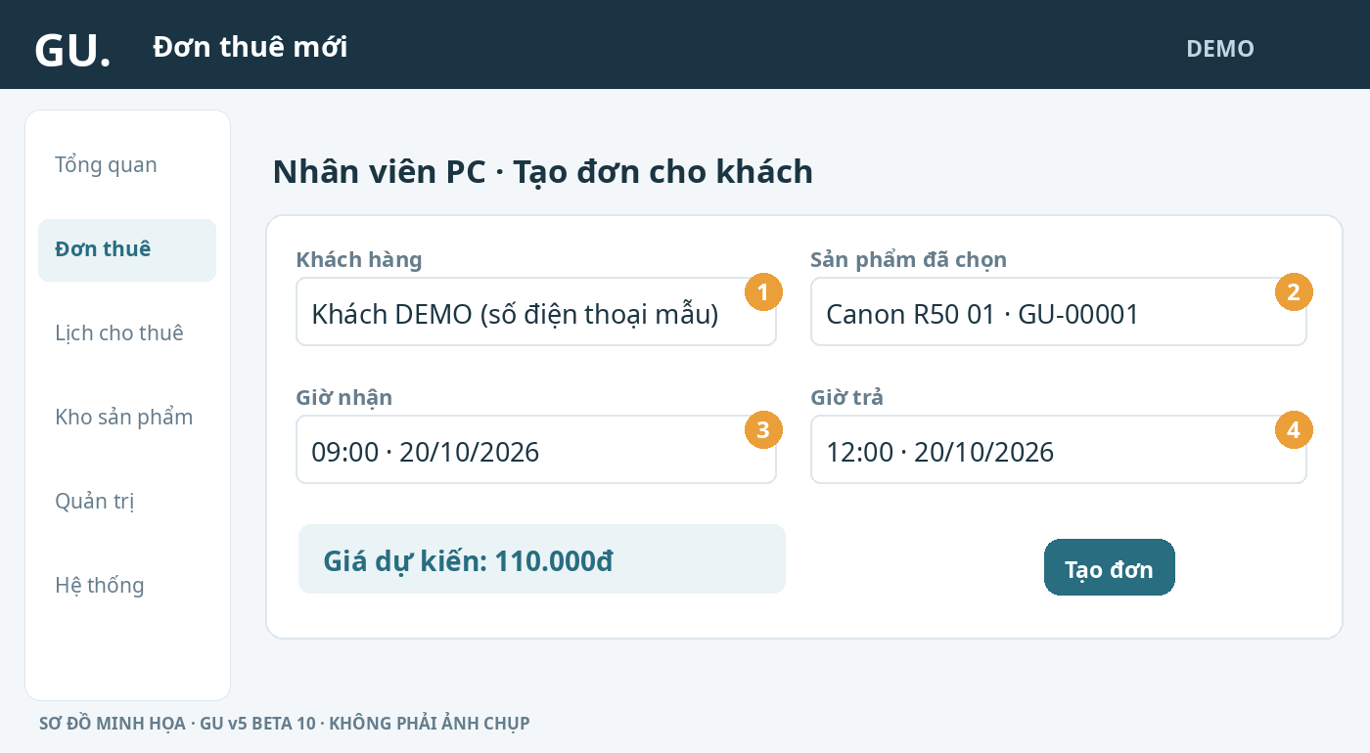
Hình 8. Nhân viên PC tạo đơn và kiểm tra giờ nhận/trả.

4. Sau khi bàn giao
Nhân viên Mobile chụp và xác nhận giao, thời gian thực tế bắt đầu được dùng để tính thuê. PC có thể xem trạng thái đơn theo các quyền được cấp.

E. NHÂN VIÊN MOBILE – GIAO HÀNG

1. Vào hàng chờ
Mở /mobile → Giao / nhận → Chờ giao. Chọn thẻ đơn theo mã, hoặc tra cứu mã đơn.
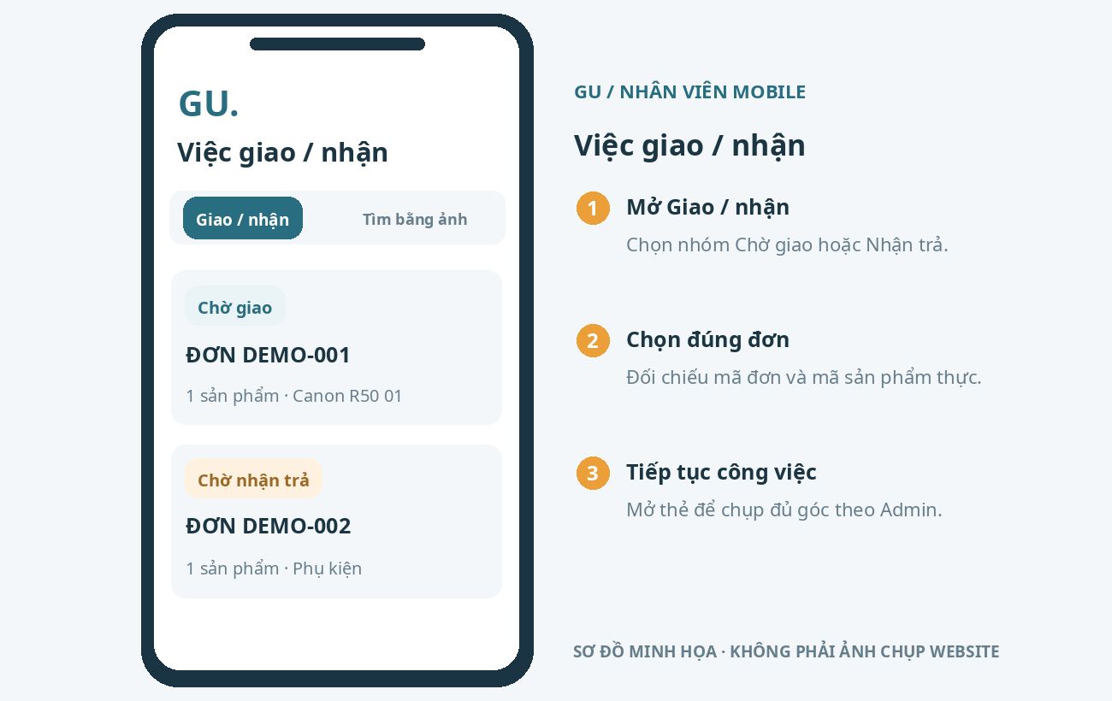
Hình 9. Nhân viên Mobile tìm công việc cần giao hoặc nhận.

2. Kiểm tra từng sản phẩm
Đọc tên, mã GU, serial nếu là máy ảnh; chọn đúng sản phẩm thực tế. Không hoán đổi hai thân máy giống nhau.

3. Chụp ảnh đủ các góc
Chọn từng góc Admin đã đặt, dùng camera hoặc ảnh thư viện, kiểm tra ảnh trước khi gửi. Theo dõi thanh số góc đã hoàn tất.
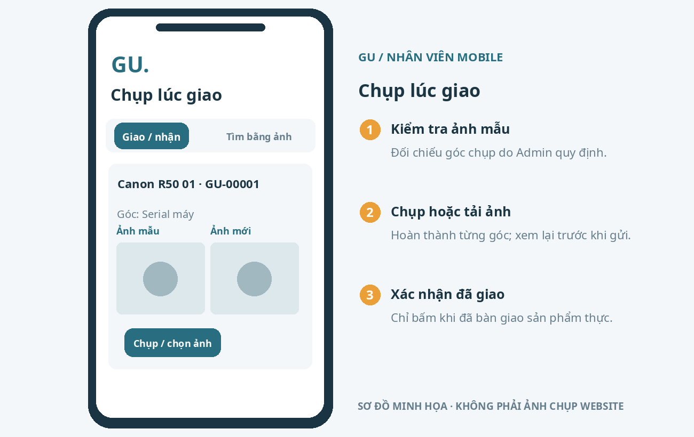
Hình 10. Mobile chụp ảnh từng góc, đặt cạnh ảnh tham chiếu.

4. Xác nhận đã giao
Khi đủ ảnh, bấm Xác nhận đã giao đồ. Chỉ thực hiện khi đã giao đúng sản phẩm cho khách. Đơn được chuyển trạng thái cho bước tiếp theo.

F. NHÂN VIÊN MOBILE – NHẬN TRẢ

1. Mở đơn trả
Vào Giao / nhận → Nhận trả, chọn đơn. GU hiển thị ảnh giao ban đầu để đối chiếu.

2. Chọn tình trạng
Mỗi món chọn Bình thường / Có vấn đề / Thiếu món. Nếu có vấn đề hoặc thiếu, ghi rõ mô tả. Chụp lại đủ các góc còn yêu cầu.
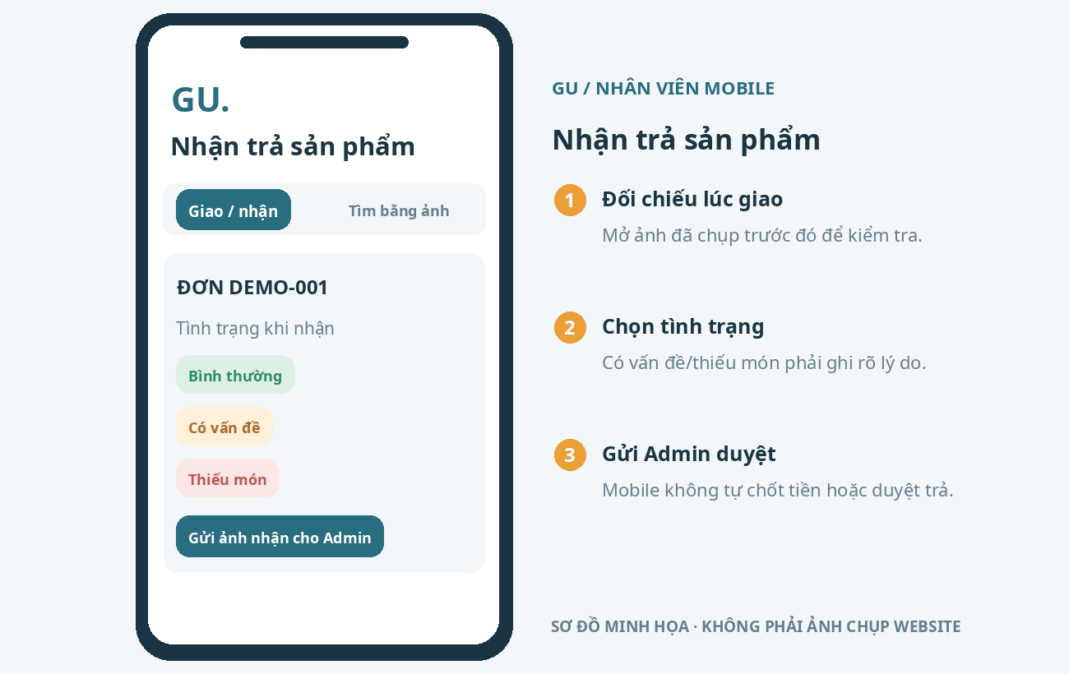
Hình 11. Mobile ghi nhận tình trạng và gửi Admin duyệt.

3. Gửi Admin
Bấm Gửi ảnh nhận cho Admin. Mobile không tự duyệt trả và không thu tiền. Chờ Admin đối soát.

4. Tìm bằng ảnh
Chuyển Tìm bằng ảnh → Chụp ảnh hoặc chọn ảnh → tìm kết quả → xem chi tiết mã GU. Đây là tìm bằng đặc trưng ảnh thử nghiệm, không phải hệ thống nhận dạng AI bảo đảm chính xác toàn kho.
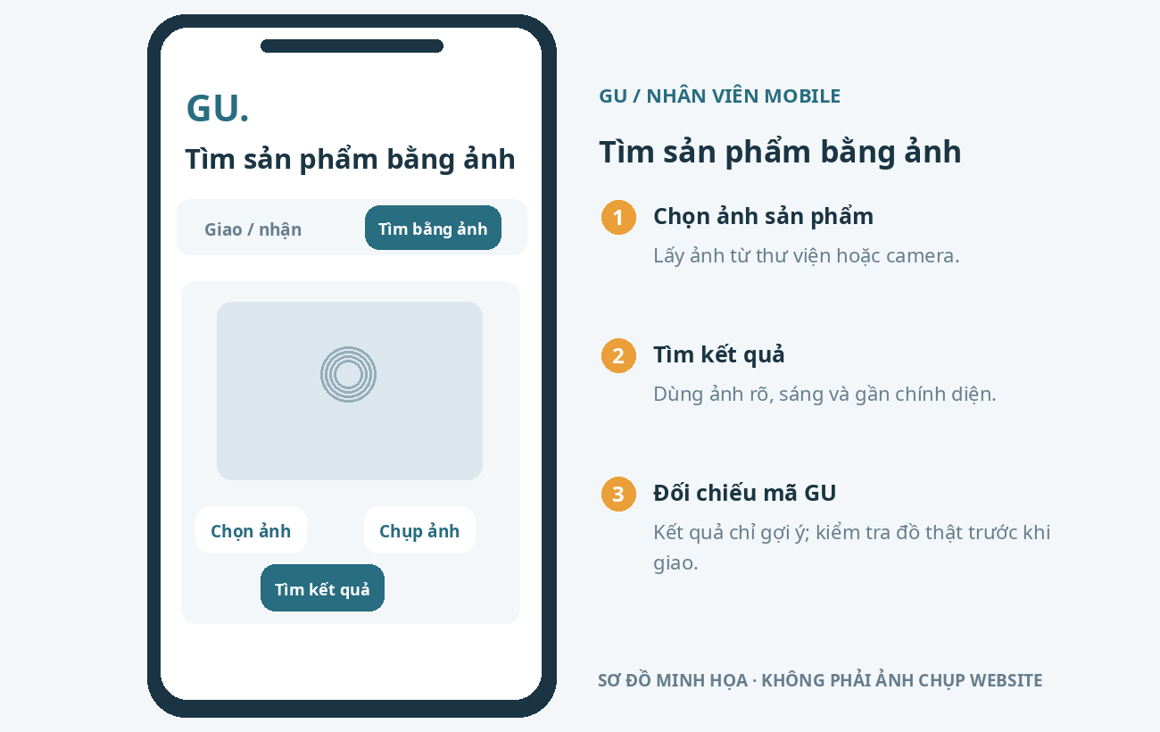
Hình 12. Mobile tìm gợi ý sản phẩm từ ảnh chụp.

G. GIÁ THUÊ & XỬ LÝ TRẢ TRỄ
Gói | Canon R50 | Canon M50
3 giờ | 110.000đ | 90.000đ
6 giờ | 130.000đ | 110.000đ
24 giờ | 190.000đ | 180.000đ
48 giờ | 350.000đ | 340.000đ

Phí trễ máy ảnh: Giữ giá gói đã chốt, cộng 10.000đ cho mỗi giờ trễ bắt đầu. Ví dụ R50 thuê 3 giờ, trả ở phút 181: 120.000đ; phút 241: 130.000đ. Gói 24 giờ trả sau 24h01: tăng 10.000đ. Không tự chuyển gói đã chốt.
Trang phục và phụ kiện tính theo chu kỳ 24 giờ từ thời điểm giao thực tế, theo chính sách giá GU. Không áp phí trễ máy ảnh cho trang phục.

H. XỬ LÝ TÊN SẢN PHẨM CŨ KHI NÂNG CẤP

1. Không nhập kho ngay sau khi cập nhật mã
Khi nâng Beta 10, cần tạo chỉ mục tên cho sản phẩm cũ. Đăng nhập Codespaces và dùng đúng cấu hình Firebase mà Vercel Production sử dụng.

2. Chạy kiểm tra không ghi dữ liệu
Chạy `npm run data:index-names` để nhận tổng số món, số tên duy nhất và nhóm tên bị trùng.

3. Sao lưu rồi mới đồng bộ
Tạo bản sao lưu Firestore ngoài máy. Sau đó dùng script `scripts/migrate-product-names.mjs --execute --confirm=INDEX-<PROJECT_ID>` với Node 22 và .env.local. Thao tác tạo các khóa trong Firestore, không tự đổi tên sản phẩm.

4. Đổi tên trùng cũ thủ công
Nếu báo DUPLICATE, vào Kho → Sửa của từng sản phẩm trùng để đặt tên khác nhau. Sau cập nhật, GU ngăn mọi tên mới trùng bằng giao dịch Firestore.
LƯU Ý Nếu từng reset database thử nghiệm, cần chạy đồng bộ tên lần nữa, kể cả khi kho trống. Không chạy migration trong lúc nhân viên đang thêm/sửa sản phẩm.

I. XỬ LÝ LỖI & KIỂM TRA VẬN HÀNH
Thông báo | Cần kiểm tra
Tên sản phẩm đã tồn tại | Tên khác dấu/chữ hoa cũng bị coi là trùng. Đặt tên thực sự khác.
Cần hoàn tất đồng bộ tên | Admin/đơn vị kỹ thuật chạy script migration tên sản phẩm.
GU_DB_INDEX_REQUIRED | Lỗi gốc Google chỉ ra thiếu Firestore index. Tìm log Vercel và tạo đúng index cần thiết.
GU_DB_PRECONDITION | Xem Vercel Logs theo incidentId; không suy luận chỉ từ mã lỗi.
GU_DB_TRANSACTION | Có thể thay đổi dữ liệu đồng thời hoặc điều kiện giao dịch; thử tải lại trước khi báo kỹ thuật.
Chưa được cấp quyền | Kiểm tra vai trò Admin, staff hoặc staff_mobile; không tự sửa Firestore Rules.
Ảnh không tải lên | Kiểm tra quyền ảnh/camera, mạng và cấu hình Cloudinary; thử ảnh khác nếu HEIC lỗi.

Khi báo lỗi: gửi thời gian xảy ra (giờ Việt Nam), màn hình đang sử dụng, thao tác đã nhấn, mã lỗi/incidentId và dòng log Vercel đã che dữ liệu nhạy cảm. Không gửi mật khẩu, service account key, Firebase token hoặc dữ liệu khách hàng không cần thiết.
Lỗi GU_DB_INDEX_REQUIRED: kiểm tra DevTools → Network để lấy tên endpoint và incidentId; tìm mã trên Vercel Logs. Chỉ tạo index theo đường dẫn chính thức Google ghi ở log. Nếu lỗi chỉ xuất hiện khi vào Đơn thuê, kiểm tra cả yêu cầu /api/catalog và /api/stock-state. Không reset dữ liệu chỉ để xử lý index.

J. CHECKLIST TRƯỚC KHI SỬ DỤNG THẬT
☐ Cài bộ source trên nhánh kiểm thử, chạy npm test, npm run typecheck, npm run build.
☐ Kiểm tra tài khoản Admin, staff PC và staff_mobile truy cập đúng menu.
☐ Kiểm tra đồng bộ chỉ mục tên sản phẩm và xử lý các tên trùng cũ.
☐ Tạo một sản phẩm có góc ảnh → tạo đơn → Mobile chụp giao → Mobile nhận trả → Admin duyệt.
☐ Kiểm tra giá gói Canon và phút đầu tiên bị trễ, thử đồng thời hai người thêm cùng tên.
☐ Kiểm tra tải ảnh Cloudinary, nút bấm, popup và cuộn trên PC và điện thoại thật.
☐ Chỉ sau khi đạt các bước trên mới merge main và push Production.

